آنتن رفلکتور با قابلیت تشخیص پلاریزاسیونهای خطی دوگانه افقی و عمودی و پرتو شکل داده شده برای آشکارسازی اهداف هوایی در باند X
علیاکبر دسترنج
استادیار گروه مهندسی برق، دانشکده فنی و مهندسی، دانشگاه یاسوج، dastranj@yu.ac.ir
چکيده - در این مقاله، یک آنتن رفلکتور با قابیلت تشخیص پلاریزاسیونهای دوگانه افقی و عمودی و با پرتو شکل داده شده در باند X ارائه شده است. آنتن طراحی شده در صفحات عمودی و افقی بترتیب دارای الگوهای مربع کسکانت و مدادی است. برای ایجاد پرتو مربع کسکانت، منحنی مرکزی مقطع عمودی رفلکتور با تعداد محدودی پارامتر و یک چندجمله‌ای درجه 6 بیان شده است و سپس ضرایب چندجملهای به نحوی بهینه شدهاند که ویژگیهای تشعشعی مطلوب ایجاد شوند. به منظور ایجاد قابلیت تشخیص پلاریزاسیونهای افقی و عمودی، یک آنتن شیپوری چهارتیغهای به عنوان تغذیه رفلکتور طراحی شده است. آنتن شیپوری چهارتیغهای دارای دو پورت ورودی مستقل افقی و عمودی است که به ترتیب به تیغههای افقی و عمودی متصل هستند و پلاریزاسیونهای دوگانه افقی و عمودی را ایجاد میکنند. ایزولاسیون بین پورتهای آنتن در بدترین حالت بیشتر از dB 22 و VSWR هر دو پورت در کل باند فرکانسی کمتر از 2 است. پهنای پرتو مربع کسکانت با معیار dB10 بیشتر از 30 درجه، ریپل در الگوی مربع کسکانت کمتر از dB 5/0 و سطح گلبرگهای فرعی کمتر از dB 30 است. بر اساس نتایج بدست آمده، آنتن طراحی شده کارایی بسیار زیادی جهت استفاده در سیستمهای جنگ الکترونیک دارد.
كليد واژه- آنتن رفلکتور، آنتن شیپوری چهارتیغهای، پلاریزاسیونهای افقی و عمودی، منحنی مرکزی.

مقدمه
آنتنهای رفلکتور با پرتو شکل داده شده کاربردهای زیادی در سیستمهای جنگ الکترونیک و رادارهای مراقبت هوایی دارند. آنتن رفلكتور با الگوی تشعشعی مربع کسکانت یکی از مهمترین انواع آنتن‌هاي مايكروويو با پرتو‌ شکل داده‌ شده است. این نوع آنتنها براي رسيدن به بهره بالا، دقت در جهت‌يابي و قدرت تفكيك بالا در آشکارسازی اهداف هوایی با ارتفاع معین مورد استفاده قرار مي‌گيرند[1]. با توجه به پیشرفت بسیار سریع تکنولوژی جنگ الکترونیک و وجود تهدیدات جدید در باندهای فرکانسی مختلف به ویژه باند X، تحقیق در زمینه طراحی و ساخت چنین آنتنهایی همواره مورد توجه مهندسین آنتن بوده است.
در فرایند سنتز رفلکتور، سطح رفلکتور از روی الگوی تشعشعی آنتن تغذیه و الگوی مطلوب سنتز میشود. روشهای سنتز آنتنهای رفلکتور به دو دسته کلی روشهای مستقیم و روشهای غیر مستقیم تقسیمبندی میشوند. در روشهای غیر مستقیم، در ابتدا میدان دهانه آنتن که الگوی تشعشعی مطلوب را ایجاد میکند، تعیین میشود و سپس این میدان دهانه با شکلدهی سطح رفلکتور ایجاد میگردد[2]. در روشهای مستقیم، سطح رفلکلور طی مراحل متعدد بهینه میگردد تا اینکه الگوی تشعشعی مطلوب بدست آید. به عنوان نمونه، سطح رفلکتور با استفاه از یک سری بیان میشود و سپس ضرایب بسط سری با استفاه از یک فرایند بهینه سازی مناسب، به نحوی تعیین میشوند که الگوی بدست آمده توسط رفلکتور و الگوی مطلوب کمترین اختلاف را داشته باشند. در[4, 3] روشهای سنتز مستقیم تکفرکانس و پهنباند وابسته به فرکانس برای آنتنهای رفلکتور با پلاریزاسیون عمودی ارائه شدهاند. یک روش سنتز مستقیم دوبعدی برای آنتنهای رفلکتور پهنباند در [5] ارائه شده است. سطح آنتن رفلکتور توسط مجموعه ای از توابع متعامد ژاکوبی-فوریه بسط داده شده است و ضرایب بسط به نحوی تعیین شدهاند که آنتن رفلکتور الگوهای تشعشعی مورد نظر را در هر دو صفحه افق و ارتفاع داشته باشد. در همه آنتنهای طراحی شده در مراجع فوق، آنتن قابلیت تشخیص پلاریزاسیون ندارد و صرفاً دارای یکی از پلاریزاسیونهای افقی یا عمودی است. از طرفی در سیستمهای مدرن جنگ الکترونیک، ویژگی پلاریزاسیون دوگانه از اهمیت بسیار بالایی برخوردار است.
در این مقاله، یک آنتن رفلکتور با الگوی مربع کسکانت در صفحه عمودی و الگوی مدادی در صفحه افقی و قابلیت تشخیص پلاریزاسیونهای افقی و عمودی در باند فرکانسی 8 تا 12 گیگاهرتز طراحی شده است. به منظور ایجاد قابلیت تشخیص پلاریزاسیونهای افقی و عمودی، رفلکتور با استفاده از یک آنتن شیپوری چهارتیغهای تغذیه شده است. آنتن شیپوری چهارتیغهای دارای دو پورت ورودی مستقل افقی و عمودی است که به ترتیب به تیغههای افقی و عمودی متصل هستند و پلاریزاسیونهای دوگانه افقی و عمودی را ایجاد میکنند. روش استفاده شده برای سنتز پرتو مربع کسکانت، یک روش مستقیم است. در این روش منحنی مرکزی مقطع عمودی رفلکتور با یک چندجمله‌ای مرتبط شده است. چندجمله‌ای هایی با درجههای متفاوت بررسی گردید و در نهایت یک چندجمله‌ای درجه 6 انتخاب شده است. در ادامه ضرایب چندجملهای به نحوی بهینه شدهاند که ویژگیهای تشعشعی مطلوب از جمله الگوی مربع کسکانت با ریپل کم، بهره بالا، پلاریزاسیون متقاطع پایین، سطح گلبرگهای فرعی پایین، ایزولاسیون بالا بین پورتهای آنتن، تطبیق امپدانس مناسب در هر دو پورت و پلاریزاسیون دوگانه افقی و عمودی در کل باند فرکانسی 8 تا 12 گیگاهرتز ایجاد گردند. مجموعه رفلکتور و آنتن شیپوری در محیط نرمافرارهای HFSS و CST شبیهسازی شدهاند. با توجه به نتایج بدست آمده، این آنتن یک گزینه بسیار مناسب برای استفاده در سیستمهای جنگ الکترونیک به ویژه سیستمهای آشکارسازی و جهتیابی اهداف هوایی است. روند طراحی آنتن و جزئیات آن در بخشهای بعد ارائه و بحث شده است.

طراحی و بهینهسازی آنتن
در سیستمهای جهتیاب برای آشکارسازی اهداف در ارتفاعات مختلف و در فواصل دور، از آنتنهایی با بهره بالا و پرتو باریک استفاده می شود. براي پوشاندن يك زاويه بزرگ فضايي توسط آنتنی با پرتو باریک، نياز است که آن قسمت از فضا را اسكن کنیم و اين اسكن در دو جهت انجام مي‌پذيرد، بنابراين زمان اسكن بعنوان يك فاكتور محدود‌كننده عمل مي‌كند. اگر اسكن مورد نياز آنتن تنها در يك جهت انجام پذيرد، زمان جهتیابی کاهش خواهد یافت. برای حل این مشکل میتوان از آنتنهایی با الگوی شکل داده مانند الگوی مربع کسکانت استفاده نمود. در این آنتنها زاويه فضايي مورد نظر در جهت ارتفاع توسط یک پرتو پهن به شکل مربع کسکانت پوشش داده میشود و نیاز به چرخش آنتن در جهت عمودی برطرف میشود و آنتن صرفاً در جهت افق چرخش میکند، در نتیجه زمان جهتیابی به نحو قابل ملاحظهای کاهش مییابد. از طرفی با چنين الگويی سيگنال برگشتي به رادار، از هدفي كه در ارتفاع ثابت پرواز مي‌كند تقریباً ثابت است و همچنین پوشش مناسبي براي اهدافي كه در ارتفاع بالا و نزديك به رادار پرواز مي‌كنند، ايجاد میشود.
گام نخست در طراحی آنتن رفلکتور، طراحی آنتن تغذیه است. همانطور که در قسمت قبل اشاره شد، آنتن طراحی شده برای تغذیه رفلکتور، آنتن شیپوری چهارتیغهای و از نوع مخروطی است. مهمترین دلیل این انتخاب، تقارن الگوی تشعشعی این نوع آنتن در جهات سمت و ارتفاع است. آنتن دارای سه بخش اصلی است: محفظه پشتی مخروطی، موجبر دایرهای چهارتیغهای و بخش مخروطی آنتن که چهار تیغه با شکل نمایی در آن بارگذاری شدهاند. جزئیات نحوه طراحی این نوع آنتن در [6] ارائه شده است. برای طراحی آنتن مخروطی چهارتیغهای، در ابتدا موجبر دایرهای چهارتیغهای و مبدل خط هم محور به موجبر چهارتیغهای با امپدانس 50 اهم طراحی میگردند. مهمترین نکته در طراحی این موجبر، جلوگیری از تحريك مود ${\text{TE}}_{\text{21}L}$ و همچنین ایجاد پهناي باند فركانسي مورد نطر بين مود غالب ${\text{TE}}_{\text{11}}$ و مود بعدی یعنی${\text{TE}}_{\text{01}}$ است. در چنین شرایطی موجبر در باند فركانسي مورد نظر داراي عملكرد تكمود مي باشد و در نتیجه الگوهای تشعشعی آنتن بدون هرگونه افت و خیز و انحراف خواهند بود. طول محوری و قطر دهانه آنتن جهت حصول به مشخصات تشعشعی و امپدانسی مطلوب بر اساس شبیه سازی و بهینه سازی نرمافزاری، بترتیب 89 و 94 میلیمتر بدست آمدهاند. در شکل (1) مدل سه بعدی آنتن شبیهسازی شده در نرم افزار HFSS نشان داده شده است. تیغهها نیز به کمک تابع نمایی طراحی شدهاند و امپدانس 50 اهم موجبر را بصورت نمایی به امپدانس 377 اهم فضای آزاد در دهانه آنتن تبدیل میکنند.
در رفلکتورهای دو انحنایی، تعیین دو منحنی افقی و عمودی تشکیل دهنده رفلکتور، منجر به سنتز کل سطح رفلکتور می‌شود. اگر منحنی مرکزی مقطع عمودی که به طور تقریبی پرتو صفحه عمود یا پرتو شکل داده شده را به وجود می‌آورد، تعیین گردد با قرار دادن منحنی‌های سهمی شکل در مقطع عرضی، کل
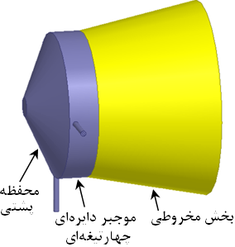
(الف)

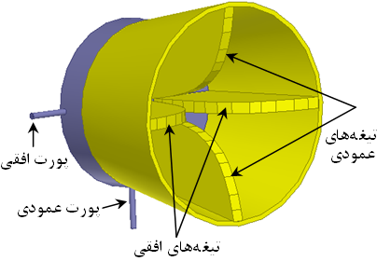
(ب)
شکل 1: آنتن شیپوری مخروطی چهارتیغهای (الف) نمای جانبی، (ب) نمای کلی.
سطح رفلکتور بدست می‌آید. معادله دیفرانسیل منحنی مرکزی بر اساس تئوری نور هندسی توسط رابطه زیر به دست می‌آید[3]:
(1)
زاویه‌ی بین اشعه تابشی و بازتابی در بخش مرکزی و برابر با است. بردار شعاعی از نقطه کانونی رفلکتور به منحنی مرکزی می‌باشد، زاویه عمودی‌ آن و $θ$ زاویه بازتابش است. زوایای بازتاب از منحنی مرکزی نقش مهمی در تشکیل کل رویه رفلکتوری دارند و اگر بتوان توزیع مناسب را یافت، به طور غیرمستقیم می‌توان رویه رفلکتوری را پیدا کرد. در این مقاله برای سنتز منحنی مرکزی رفلکتور، توزیع تابع با استفاده از سری زیر مدل شده است:
(2) $σ(φ)=\sum_{n=0}^{6}{a_{n}φ^{n}}$
$a_{n}$ ضرایب سری هستند و برای دستیابی به پاسخ مطلوب، مقادیر آنها در یک فرایند بهینهسازی توسط الگوریتم بهینهسازی علفهای هرز، بدست آمدهاند. جدول 1 مقادیر بهینه این ضرایب را نشان میدهد. در اکثر آنتن‌های رفلکتوری فرض بر آن است که تابش آنتن تغذیه در محدوده افت 10 دسیبل توان آن قرار دارد و از بقیه آن صرف نظر می‌شود. با توجه به زاویه آفست قرارگیری آنتن تغذیه، محدوده‌ی تعیین می‌شود. با توجه به اینکه زاویه افت 10 دسیبل توان آنتن تغذیه در فرکانس مرکزی برابر 80 درجه می‌باشد و با زاویه آفست 20 درجه رفلکتور را تغذیه میکند، زاویه از 20- درجه تا 60 درجه در با دقت دلخواه (مثلأیک درجه) مقدار دهی می‌شود. بنابراین به تعداد نقاط در نظر گرفته شده برای ، وجود دارد و به همان تعداد نیز زاویه بازتاب معلوم وجود دارد. با معلوم بودن توزیع یا منحنی مرکزی از معادله دیفرانسیل زیر بدست میآید[3]:

(3) $\begin{aligned}\frac{d^{2}θ}{{dφ}^{2}}+\left[\text{tan}\left(\frac{φ−θ}{2}\right)−\frac{I^{'}(φ)}{I(φ)}\right]\frac{dθ}{dφ}+ \\ \frac{P^{'}(θ)}{P(θ)}{\left(\frac{dθ}{dφ}\right)}^{2}=0\end{aligned}$
توان تشعشعی در واحد زاویه جمعی در جهت می‌باشد و باید توزیع بین زوایای و را داشته باشد:
(4) $P(θ)=\begin{aligned}\left\{K^{2}{\text{csc}}^{2}θ , θ_{1}<θ<θ_{2} ,θ_{1}>0 | \right.\end{aligned}$
با گسسته سازی معادله دیفرانسیل فوق و در نظر گرفتن یک مقدار اولیه برای ، بقیه شعاع‌ها به دست می‌آید. فاصله شعاعی بدست آمده برای منحنی مرکزی، از کانون که مرکز فاز آنتن تغذیه در آنجا قرار دارد، در نظر گرفته می‌شود. به این ترتیب منحنی مرکزی مقطع عمودی رفلکتور دو انحنایی تشکیل می‌شود. مرحله بعد تشکیل کل ساختار رفلکتور است. برای تشکیل کل ساختار رفلکتور دو انحنایی، می‌بایست منحنی‌های مقطع عرضی در امتداد نقاط منحنی مرکزی عبور داده شوند. این نکته که منحنی‌های مقطع عرضی تا چه حد امتداد داشته باشند، بستگی به زاویه‌ی افت 10 دسیبل توان آنتن تغذیه در صفحه متناظر دارد. به این ترتیب کل رویه رفلکتور با کمک مقادیر ضرایب بدست آمده از الگوریتم بهینهسازی تشکیل می‌شود. در شکل (2)، مجموعه آنتن رفلکتور به همراه آنتن شیپوری چهارتیغهای نشان داده شده است. جهت کاهش اثرات انسداد ناشی از آنتن تغذیه، آنتن شیپوری با زاویه آفست $θ_{f}={\text{20}}^{∘}$ در نقطه کانونی رفلکتور قرار داده شده است. مقادیر بهینه پارامترهای هندسی رفلکتور و فاصله کانونی آن بترتیب برابر $W=\text{41} \text{cm}$، $H=\text{41} \text{cm}$ و $F=\text{40} \text{cm}$ است. مطابق طراحی انجام شده، مرکز فاز آنتن تغذیه در نقطه کانونی رفلکتور قرار گرفته است.

جدول 1: مقادیر بهینه ضرایب سری در رابطه (2)
$$a_{6}$$ | $$a_{5}$$ | $$a_{4}$$ | $$a_{3}$$ | $$a_{2}$$ | $$a_{1}$$ | $$a_{0}$$ | ضریب
25/. | 16/. | 13/.- | 24/. | 33/. | 19/.- | 14/. | مقدار

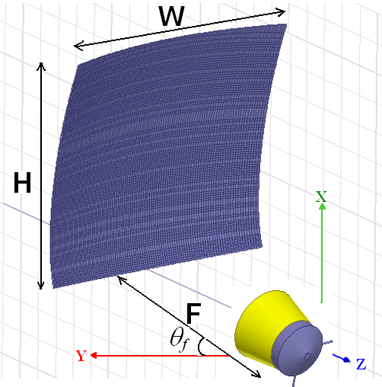

شکل 2: مدل سه بعدی آنتن رفلکتور به همراه تغذیه.

نتایج شبیهسازی
برای بررسی صحت نتایج شبیه سازی، آنتن طراحی شده در بخش قبل، در محیط دو نرمافزار تمامموج HFSS و CST شبیهسازی شده و نتایج حاصل از این دو نرم افزار با هم مقایسه شدهاند. در ادامه خواهیم دید تطابق بسیار خوبی بین نتایج حاصل از این دو نرمافزار بدست آمده است که نشان دهنده صحت نتایج شبیه سازی است. در شکل 3 نمودارهای VSWR آنتن شیپوری مخروطی چهارتیغهای برای هر دو پورت افقی و عمودی ارائه شده است. مشاهده میشود که مقدار VSWRدر کل باند فرکانسی کمتر از 2 است. بنابراین تطبیق امپدانس مطلوب در هر دو پورت ایجاد شده است. شکل 4 الگوهای تشعشعی آنتن تغذیه را برای دو پلاریزاسیون افقی و عمودی و در جهات سمت و ارتفاع در فرکانس مرکزی 10 گیگاهرتز نشان میدهد. با توجه به این شکل مشاهده میشود آنتن تغذیه برای هر دو پلاریزاسیون دارای الگوهای کاملاً متقارن در جهات سمت و ارتفاع است. همچنین مقدار بهره آنتن برای هر دو پلاریزاسیون مساوی است. علاوه بر این سطح پلاریزاسیون متقاطع آنتن حداقل dB 20 کمتر از پلاریزاسیون اصلی است و این امر باعث بهبود سطح پلاریزاسیون متقاطع آنتن رفلکتور خواهد شد. مجموعه نتایج فوق نشان دهنده دستیابی به پلاریزاسیون دوگانه افقی و عمودی در آنتن تغذیه است. در شکلهای 5، 6 و 7 الگوهای تشعشعی نرمالیزه آنتن رفلکتور بترتیب در فرکانسهای 8، 10 و 12 گیگاهرتز در دو جهت سمت و ارتفاع و برای هر دو پلاریزاسیون افقی و عمودی نشان داده شدهاند. با مراجعه به این شکلها مشاهده میشود که رفلکتور در جهت سمت (صفحه افقی) دارای پرتو مدادی مناسب است. در جهت ارتفاع (صفحه عمودی) نیز مطابق انتظار دارای پرتو مربع کسکانت است. در این شکلها دیده میشود که پهنای پرتو مربع کسکانت با معیار dB10 بیشتر از 30 درجه و مقدار ریپل در الگوی مربع کسکانت کمتر از dB 5/0 است. همچنین سطح گلبرگهای فرعی برای هر دو نوع الگو پایینتر از dB 30 است. علاوه بر این در شکل 6 نمودارهای پلاریزاسیون متقاطع در فرکانس مرکزی 10 گیگاهرتز نیز ارائه شدهاند. همانطور که مشاهده میشود سطح پلاریزاسیون متقاطع نسبت به جهت اصلی تشعشع در هر دو صفحه افقی و عمودی کمتر از dB 35 است.
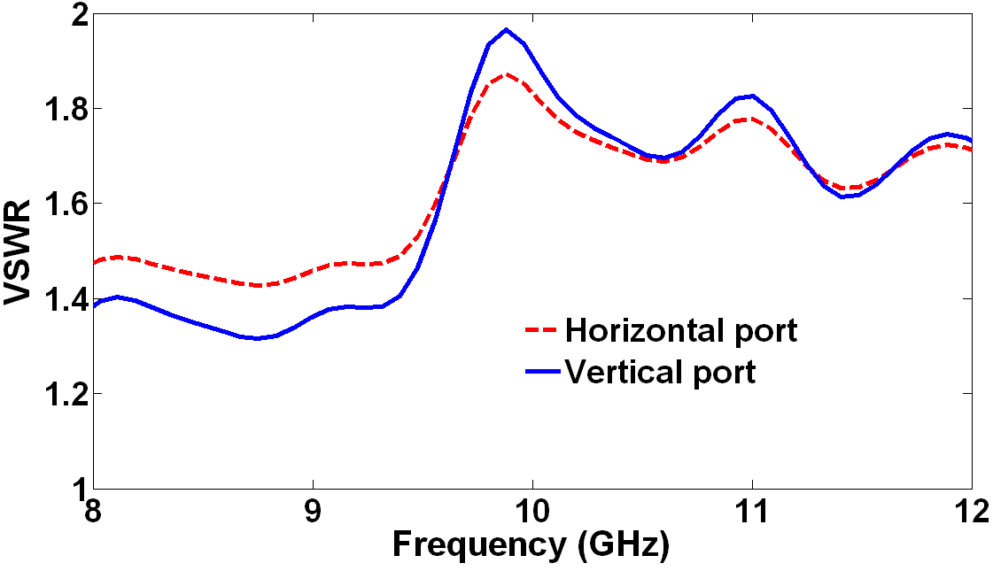

شکل 3: VSWR آنتن شیپوری چهارتیغهای برای دو پورت افقی و عمودی. 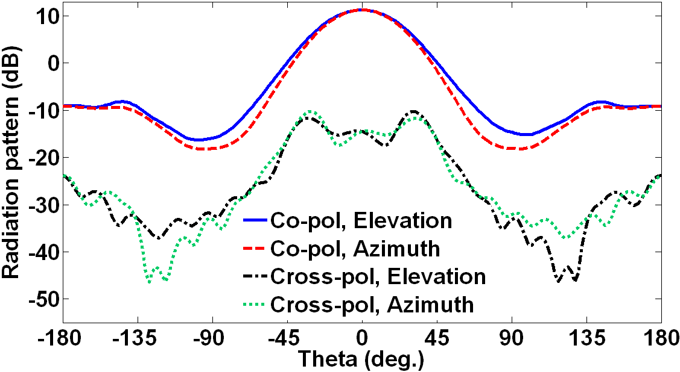
(الف)

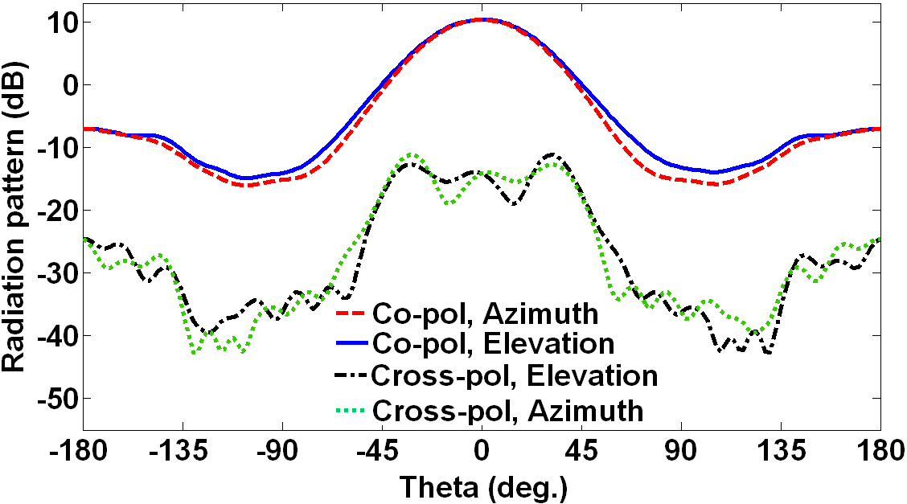
(ب)
شکل 4: الگوهای تشعشعی آنتن تغذیه در فرکانس 10 گیگاهرتز (الف) ناشی از تحریک پورت افقی، (ب) ناشی از تحریک پورت عمودی.

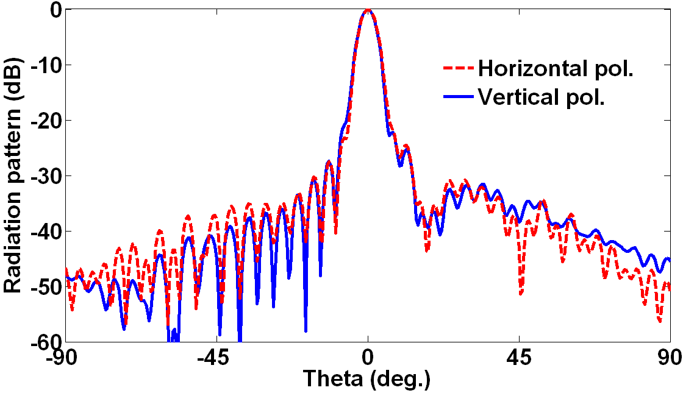
(الف)
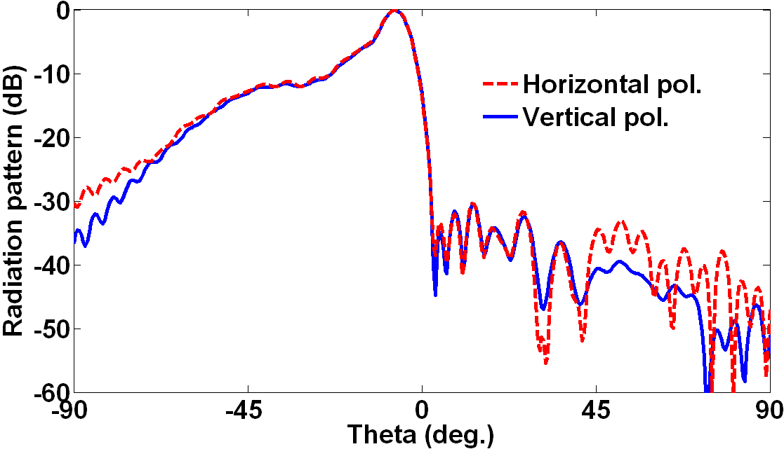
(ب)
شکل 5: الگوهای تشعشعی آنتن رفلکتور در فرکانس 8 گیگاهرتز، (الف) سمت، (ب) ارتفاع.
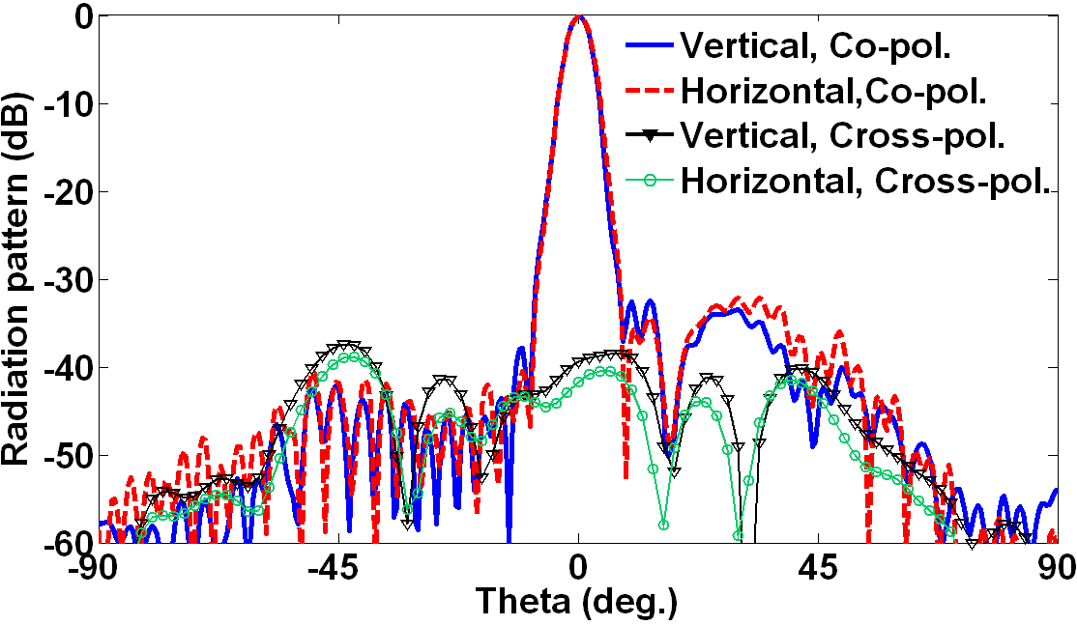
(الف)

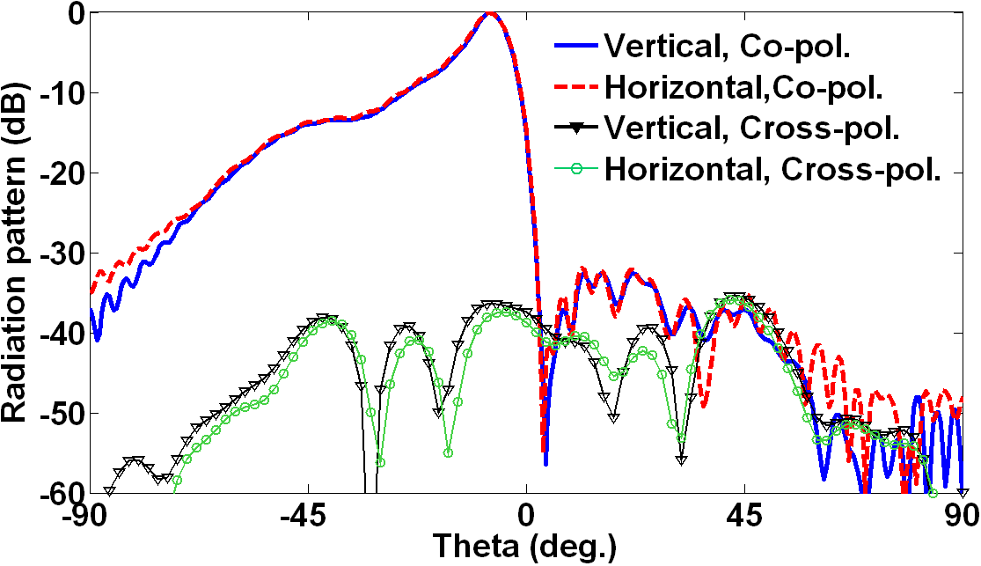
(ب)
شکل 6: الگوهای تشعشعی آنتن رفلکتور در فرکانس 10 گیگاهرتز، (الف) سمت، (ب) ارتفاع.

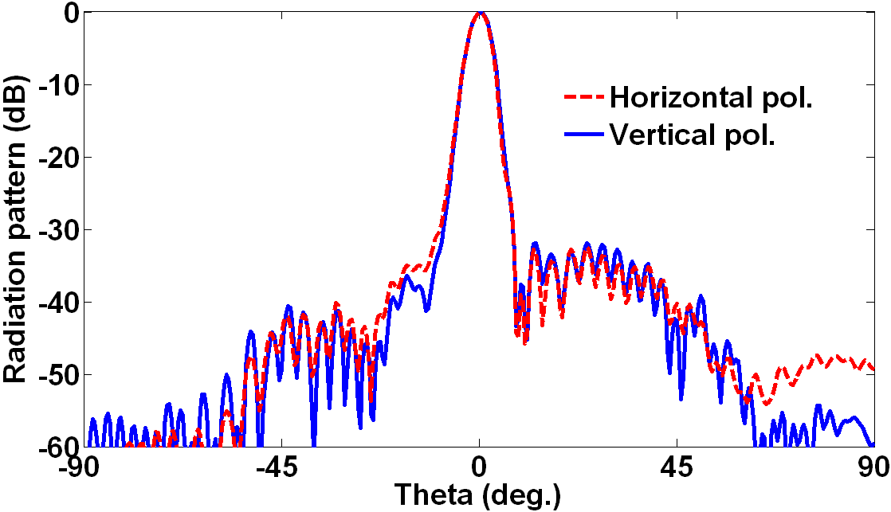
(الف)

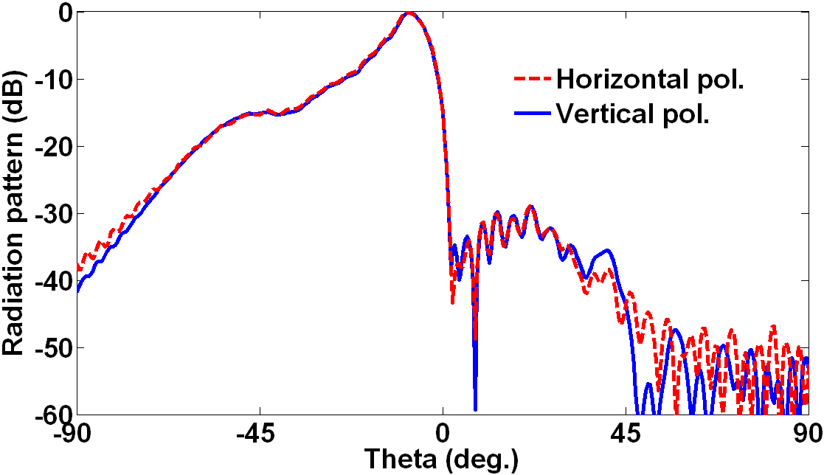
(ب)
شکل 7: الگوهای تشعشعی آنتن رفلکتور در فرکانس 12 گیگاهرتز، (الف) سمت، (ب) ارتفاع.
مقدار ایزولاسیون بین پورتهای افقی و عمودی در شکل 8 نشان داده شده است. همانطور که که مشاهده میشود میزان متوسط ایزولاسیون بین دو پورت آنتن حدود dB 28 و حداقل مقدار آن در بدترین شرایط در فرکانسهای انتهای باند dB 22 است. این نتیجه نشان دهنده ایزوله بودن پورتهای ورودی نسبت به یکدیگر میباشد.

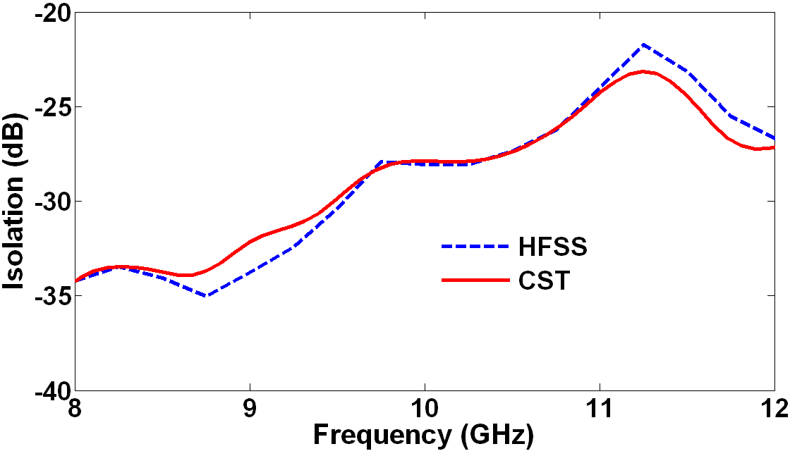

شکل 8: ایزولاسیون بین پورتهای افقی و عمودی آنتن.

مقادیر بهره آنتن رفلکتور و پهنای پرتو نصف توان در افق (معیار dB 3) در فرکانسهای ابتدا، وسط و انتهای باند در جدول 2 ارائه شدهاند. تغییرات بهره و پهنای پرتو در کل باند بترتیب حدود dB5/2 و یک درجه هستند. لازم به ذکر است که چرخش پرتو نسبت به جهت اصلی تشعشع، یکی از مهمترین و رایجترین معایب آنتنهای شیپوری است و با افزایش فرکانس نیز زیاد میشود. همانطور که در شکل 4 ملاحظه شد، میزان چرخش پرتو آنتن طراحی شده نسبت به جهت اصلی تشعشع صفر است. این ویژگی مهم با بهینهسازی پارامترهای هندسی آنتن شیپوری فراهم شده است. با توجه به نتایج بدست آمده، کلیه پارامترهای تشعشعی آنتن دارای مقادیر بسیار مطلوب در سراسر باند فرکانسی 8 تا 12 گیگاهرتز هستند. بنابراین این آنتن یک گزینه بسیار مناسب برای استفاده در سیستمهای جنگ الکترونیک به ویژه سیستمهای جهتیابی است.

جدول 2: مقادیر بهره و پهنای پرتو آنتن رفلکتور در سه فرکانس مختلف.
12 | 10 | 8 | فرکانس (گیگاهرتز)
1/30 | 7/28 | 6/27 | بهره (dB)
8/5 | 9/5 | 8/6 | پهنای پرتو در افق (درجه)

نتیجهگیری
در این مقاله، یک آنتن رفلکتور با پرتو شکل داده شده و قابیلت تشخیص پلاریزاسیونهای دوگانه افقی و عمودی در باند فرکانسی 8 تا 12 گیگاهرتز ارائه شده است. آنتن طراحی شده در جهت سمت دارای الگوی مدادی و در جهت ارتفاع دارای الگوی مربع کسکانت است. به منظور ایجاد قابلیت تشخیص پلاریزاسیونهای افقی و عمودی، یک آنتن شیپوری چهارتیغهای به عنوان تغذیه رفلکتور طراحی شده است. آنتن شیپوری چهارتیغهای دارای دو پورت ورودی مستقل افقی و عمودی است که به ترتیب به تیغههای افقی و عمودی متصل هستند و پلاریزاسیونهای دوگانه افقی و عمودی را ایجاد میکنند. برای ایجاد پرتو مربع کسکانت، منحنی مرکزی مقطع عمودی رفلکتور با تعداد محدودی پارامتر و یک چندجمله‌ای درجه 6 بیان شده است و سپس ضرایب چندجملهای با بکارگیری الگوریتم بهینهسازی علفهای هرز به نحوی بهینه شدهاند که ویژگیهای تشعشعی مطلوب ایجاد شوند. نتایج شبیهسازی نشان داد که آنتن در کل باند دارای الگوهای پایدار با سطح گلبرگ فرعی و پلاریزاسیون متقاطع پایین است. سایر ویژگیهای تشعشعی از جمله بهره، ایزولاسیون، تطبیق امپدانس، پهنای پرتو و میزان ریپل در الگوی مربع کسکانت نیز کاملاً مطلوب هستند. علاوه بر این، یکی از برجستهترین ویژگیهای آنتن طراحی شده، عدم چرخش الگو و انحراف از جهت اصلی تشعشع است. این ویژگی در کاربردهای مختلف به ویژه جهتیابی، از اهمیت قابل ملاحظهای برخوردار است.

مراجع

- S. Karimkashi, A. R. Mallahzadeh, and J. Rashed-Mohassel, “A new shaped reflector antenna for wide beam radiation patterns,” in Proc. IEEE Int. Symp. On Microwave, Antenna, Propagation, and EMC Technologies for Wireless Communications, Aug. 2007, pp. 535–538.
- A. V. Räisänen, J. Ala-Laurinaho, J. Säily, J. Häkli, T. Koskinen, A. Lönnqvist, J. Tuovinen, “Radio hologram CATR - a feasible method for FIRST/Herschel Space Observatory antenna testing,” presented at FIRST Science Workshop, San Diego, USA, February 12–13, 2001.
- A. A. Dastranj, H. Abiri, and A. R. Mallahzadeh, “Design of a broadband cosecant squared pattern reflector antenna using IWO algorithm” IEEE Trans. Antennas and Propagation, Vol. 61, No. 7, pp. 3895–3900, July 2013.
- A. A. Dastranj, H. Abiri, and A. R. Mallahzadeh, “A cosecant squared pattern synthesis method for broadband shaped reflector antennas” IET Microwaves Antennas Propagation, Vol. 8, No. 5, pp. 328–336, 2014.
- A. A. Dastranj, H. Abiri, and A. R. Mallahzadeh, “Two-dimensional Synthesis and Optimization of a Broadband Shaped Beam Reflector Antenna Using IWO and PSO Algorithms, Int J RF Microwave CAE, Vol. 25, No. 2, pp. 129–140, March 2015.
- A. R. Mallahzadeh , A. A. Dastranj, and S. Akhlaghi, “Quad-Ridged Conical Horn Antenna for Wideband Applications, Int J RF Microwave CAE, Vol. 19, pp. 519–528, June 2009.

